Συμμετοχή 1^{ου} Γυμνασίου Ανατολής στον «Ερασιτεχνικό Μάιο» του ΔΗΠΕΘΕ Ιωαννίνων
Υπεύθυνοι καθηγητές: Βούλγαρης Παναγιώτης Γεωργοπούλου Χρυσούλα
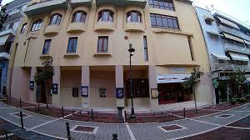
Η θεατρική ομάδα του 1^{ου} Γυμνασίου Ανατολής συμμετέχει στις 16 Μαϊου στο Φεστιβάλ ερασιτεχνικών θεατρικών ομάδων που διοργανώνει το ΔΗΠΕΘΕ Ιωαννίνων.
